Über mich.Manfred Fischer
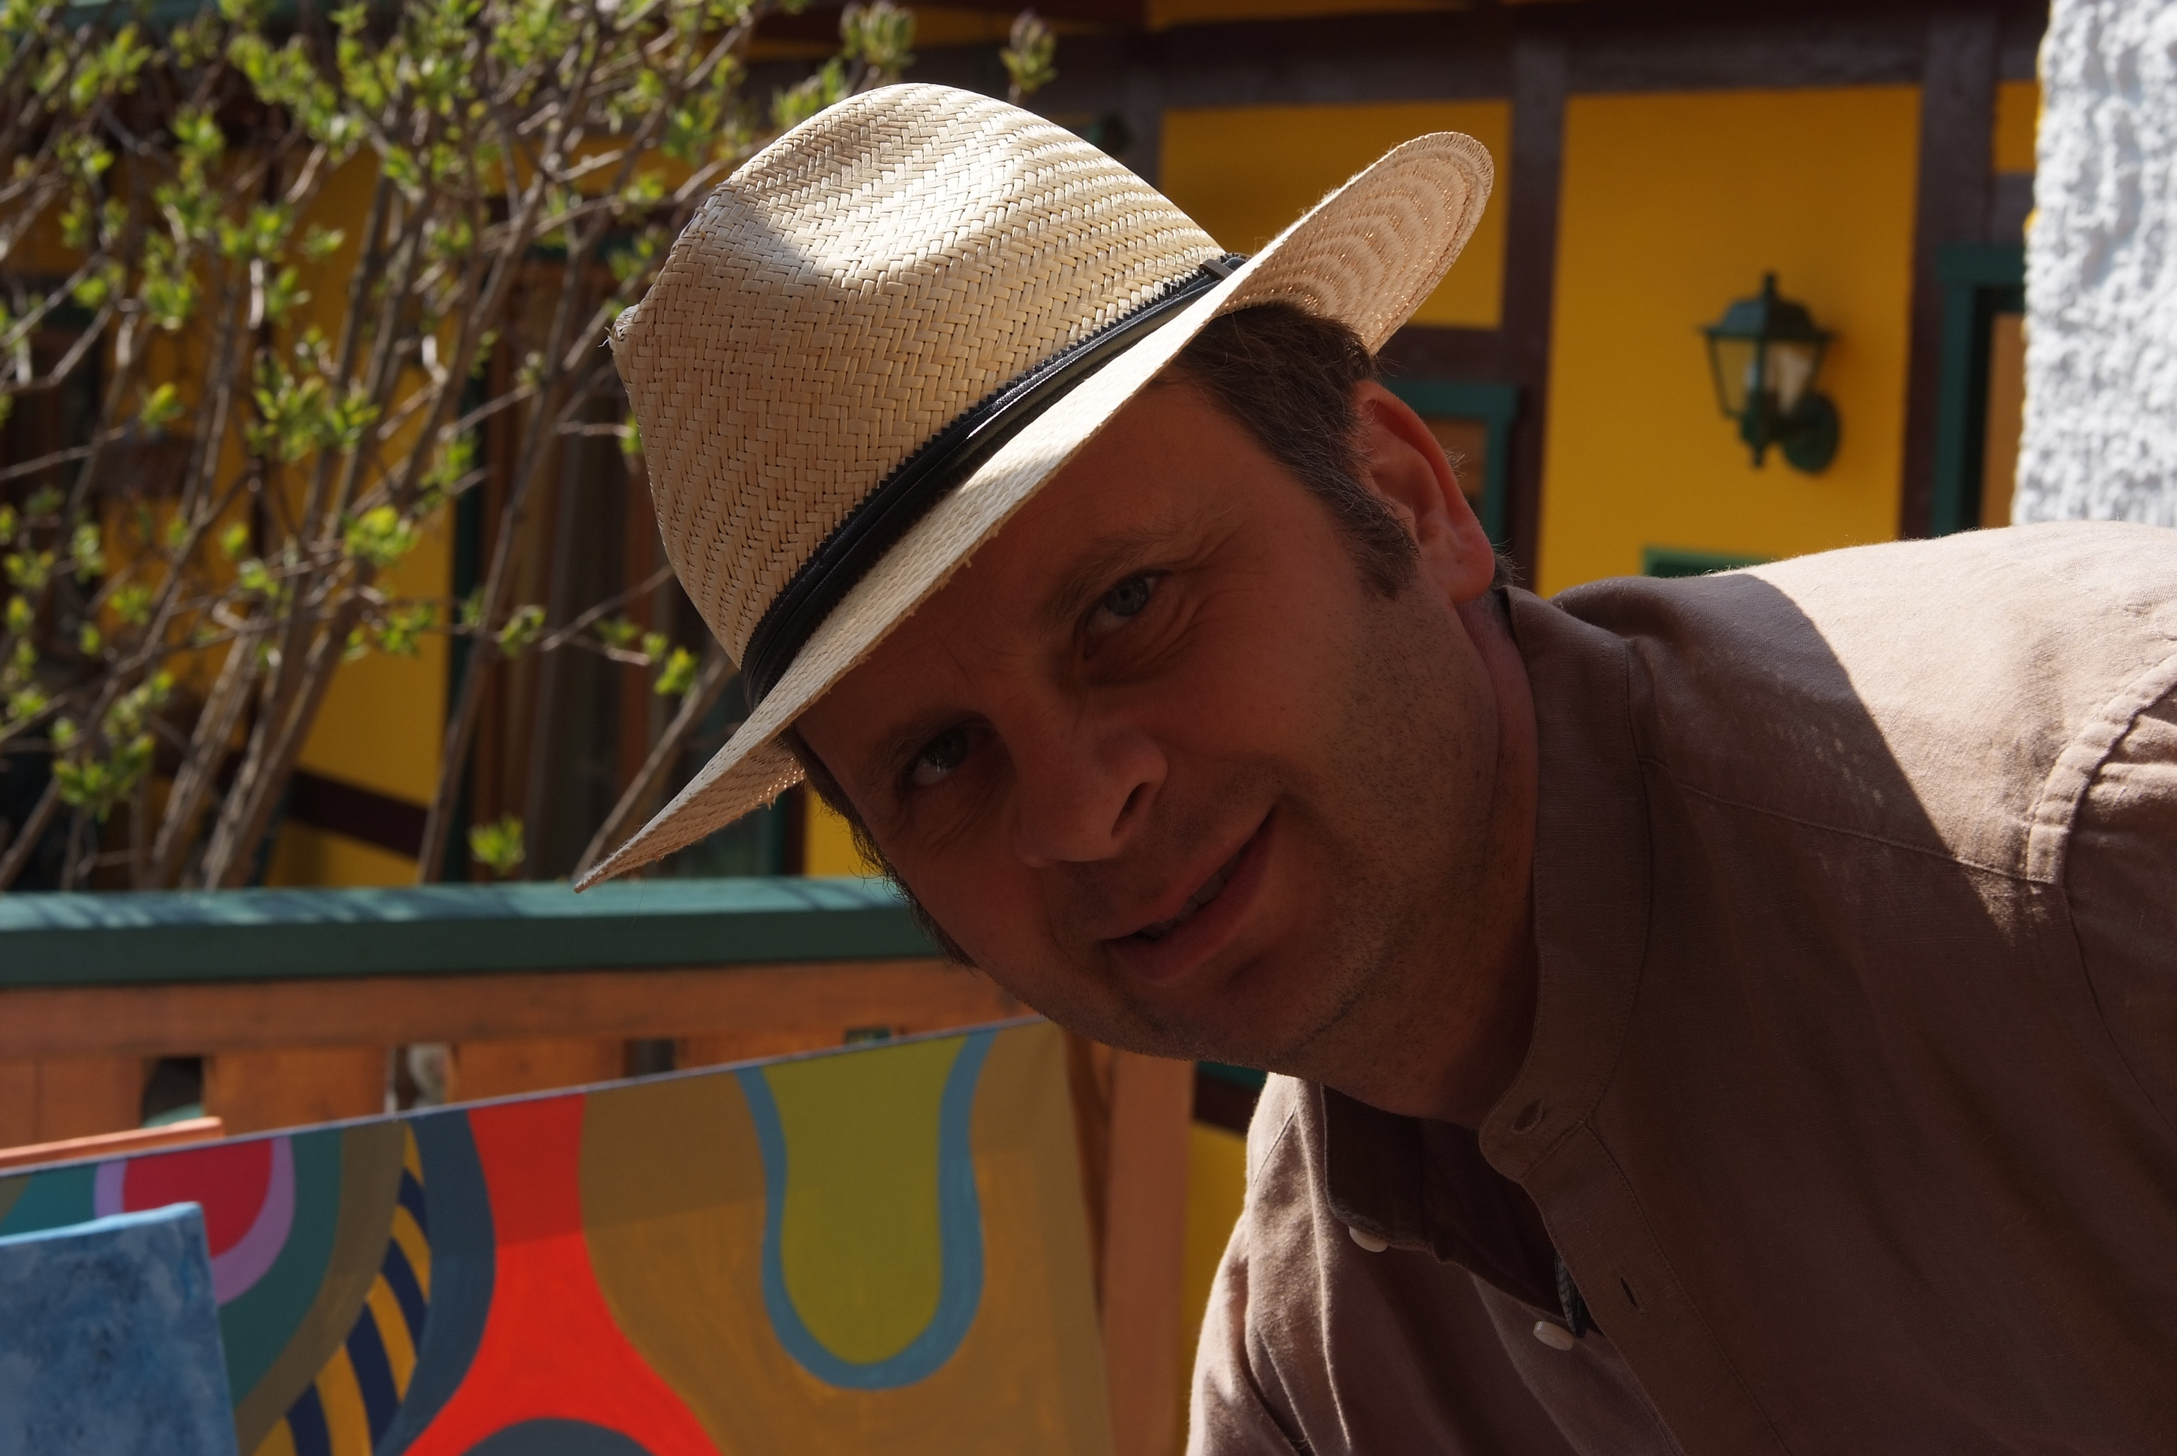
Geb.22.03.1964 in Wien.
Aufgewachsen im Atelier meines Vaters,der als Kunstmaler für die „Galerie Otto“ in Wien gearbeitet hat.
Ausbildung zum Glaser und Kunstglaser mit Meisterkurs in Kramsach als Grundlage für meine beruflicheTätigkeit.
Die küstlerischen Arbeiten begann ich mit eigener mal und Spachteltechnik mit Acryl und Öl auf Leinen sowie Spritzbilder.
Teilnehmer an Kursen und Seminaren in der Akademie Geras.
2011 Gründung Atelier „Colore“ in Kottingbrunn.
Teilnehmer an den Tagen der offenen Ateliers vom Land NÖ.
Mitglied in der Kulturvernetzung NÖ
Neben zahlreichen Ausstellungen in Österreich wurden meine Arbeiten ebenso in Budapest,Housten,
und Mallorca präsentiert.

Manfred Fischer
Weidengasse 10
2542 Kottingbrunn
0664/1465869
www.kulturvernetzung.at
manfred.augusti@hotmail.com
susannaaugusti@hotmail.de

